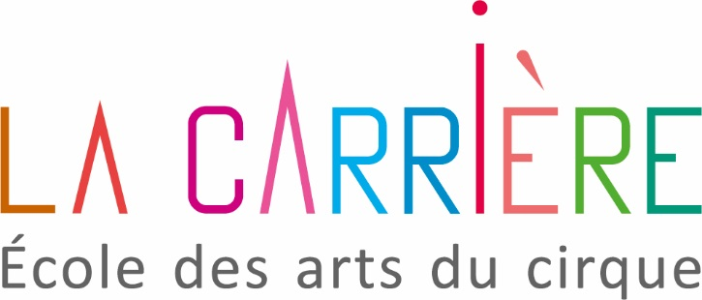
REGLEMENT INTERIEUR

- - L’école de cirque est un lieu de travail :

Le calme et la concentration nécessaires dans les salles ne doivent pas être perturbés par les bruits venant du couloir et des vestiaires.
Pour le respect du travail de chacun : RESPECT ET NON VIOLENCE.
- - Les locaux :
Interdiction de fumer.
Des poubelles sont à disposition dans les couloirs et les toilettes : MERCI DE LES UTILISER.
Les animaux ne sont pas acceptés dans les locaux.
- – Les séances :

La ponctualité est une qualité : “J’arrive donc à l’heure ! ”

Tenue vestimentaire : Rythmiques ou chaussettes (pas de chaussures de ville)
- Tenue de sport
- Cheveux attachés
- Bijoux, chewing-gum et portable interdits dans les salles !
“Je vérifie que je n’oublie rien dans les vestiaires en partant.”

L’école ne peut être tenue pour responsable en cas de perte ou de vol.

- - Sécurité et matériel :
L’école La Carrière ne peut être tenue pour responsable de la sécurité des élèves en dehors des heures de cours et des locaux de l’école.

Je ne rentre pas dans les salles de travail sans la présence d’un professeur”.
Je ne monte pas sur le matériel d’équilibre ni sur les agrès sans l’autorisation du professeur”.

Je range systématiquement le matériel utilisé à sa place.

Je signale le matériel endommagé”.

Les massues ne sont pas des matraques. Les balles ne sont pas des ballons de foot
Les deux ne sont pas un kit de base-ball !

Le respect, la tolérance, l’entraide, l’effort et la non-violence sont des principes auxquels nous tenons particulièrement au sein de l’école de cirque. Nous nous réservons le droit de sanctionner les élèves pour tout manquement à ces principes.

